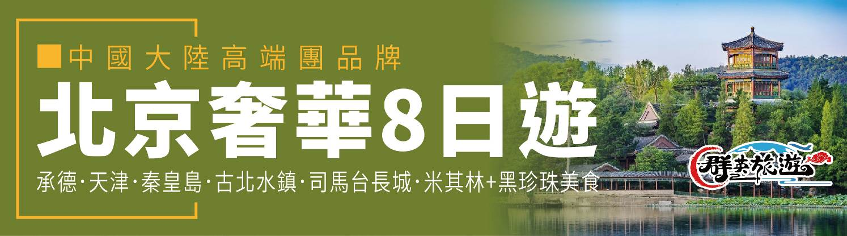
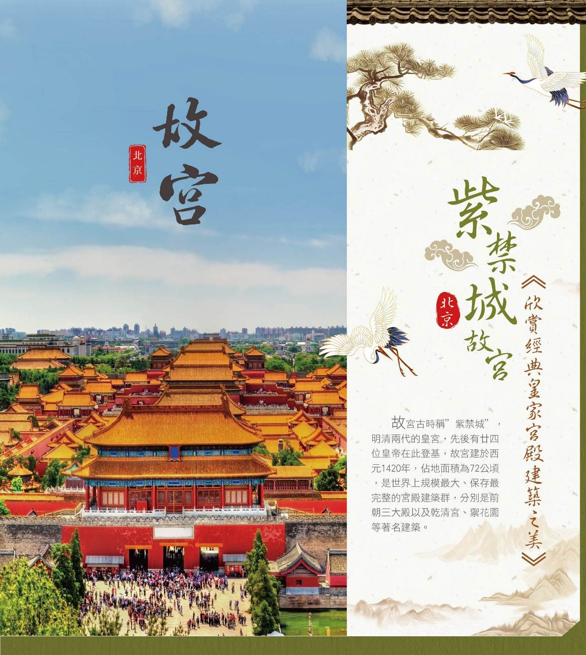
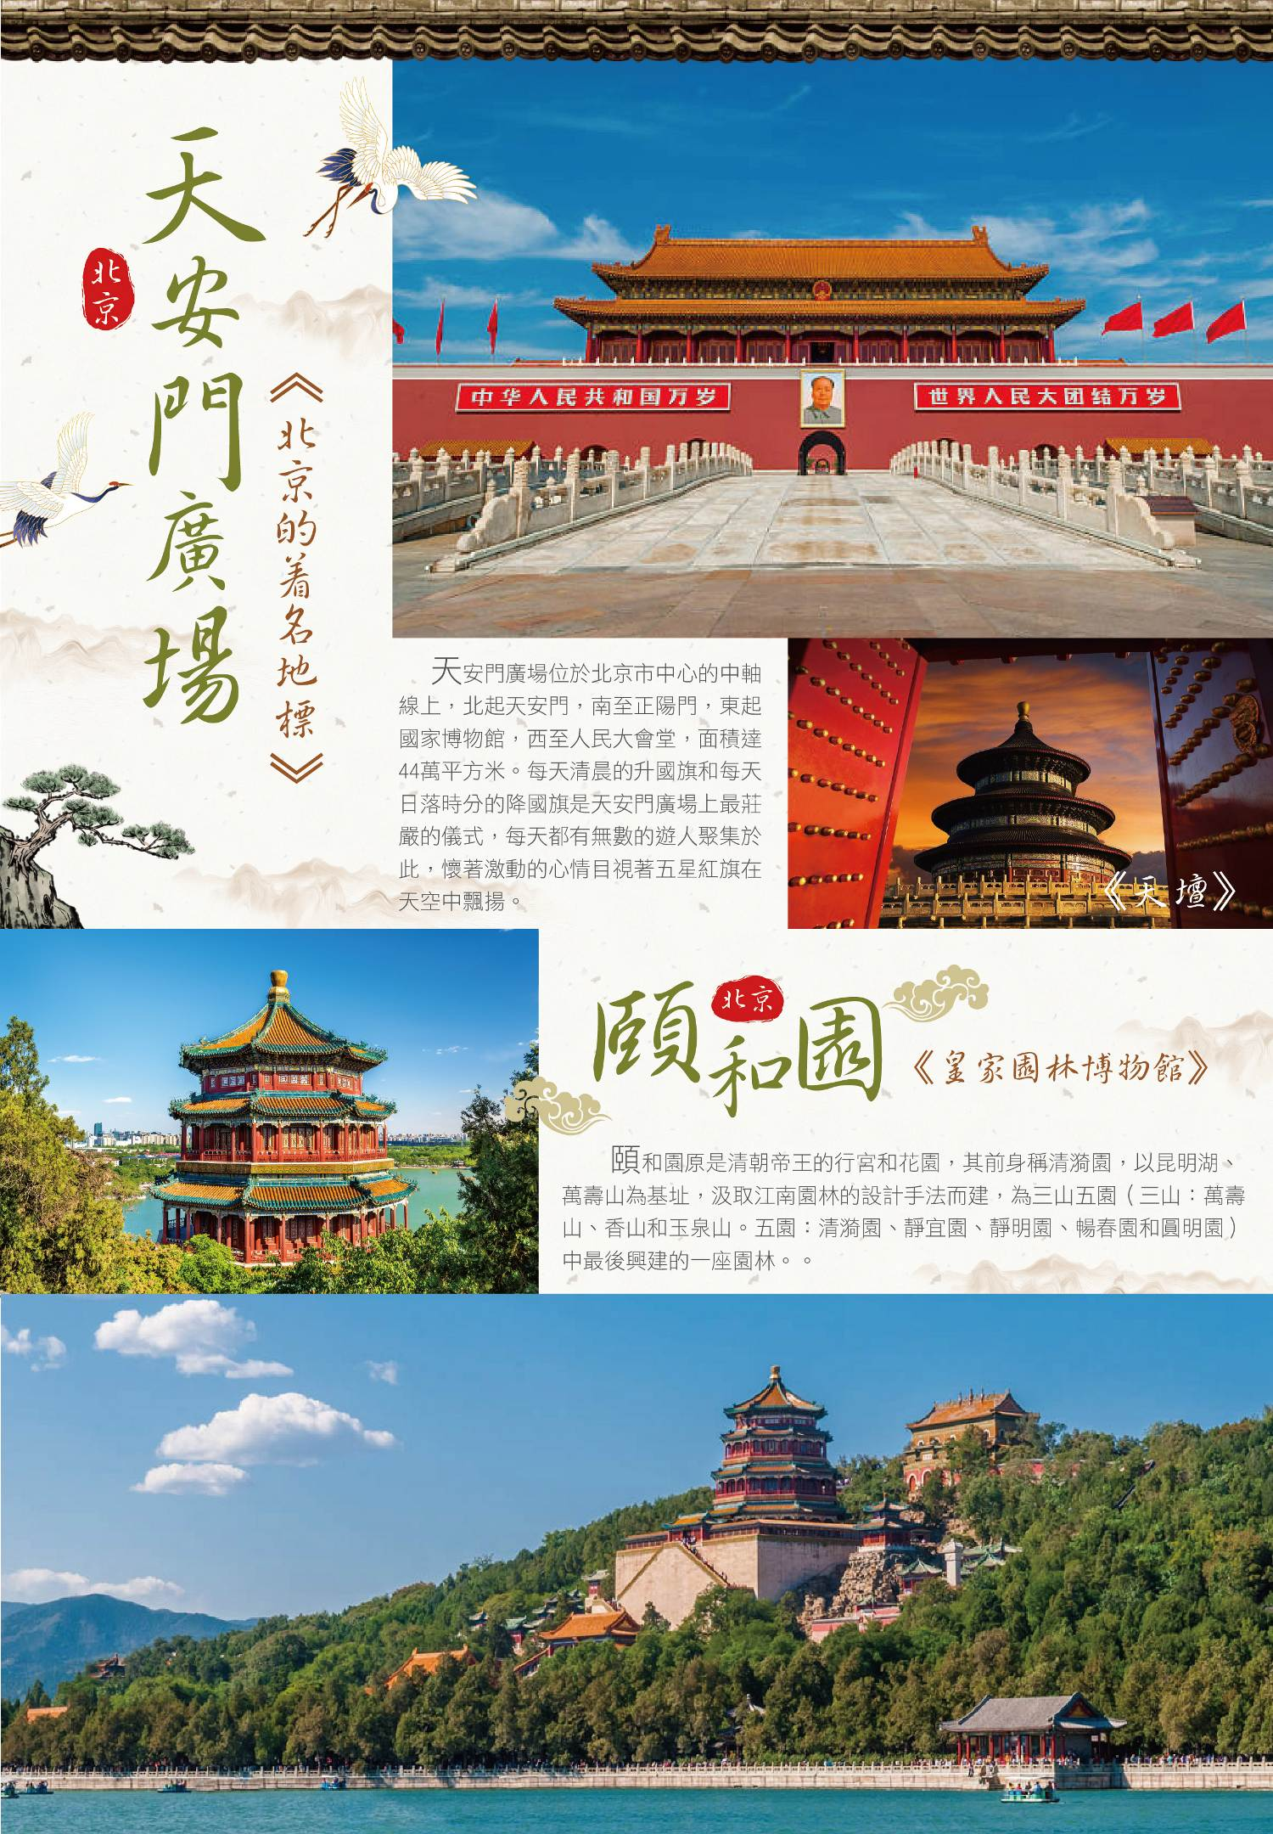
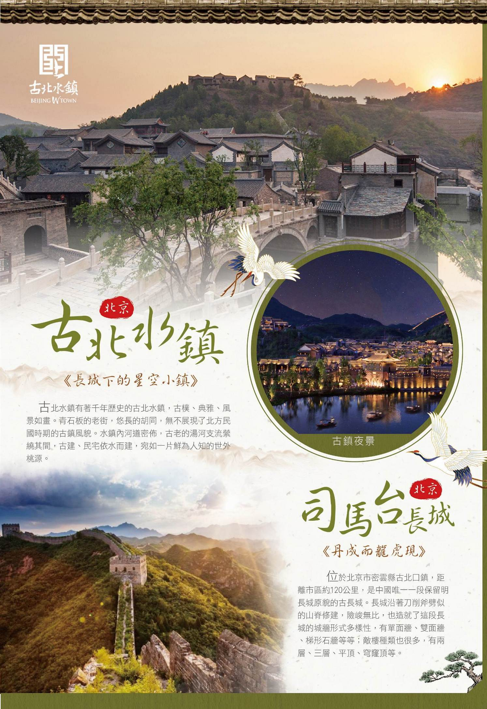
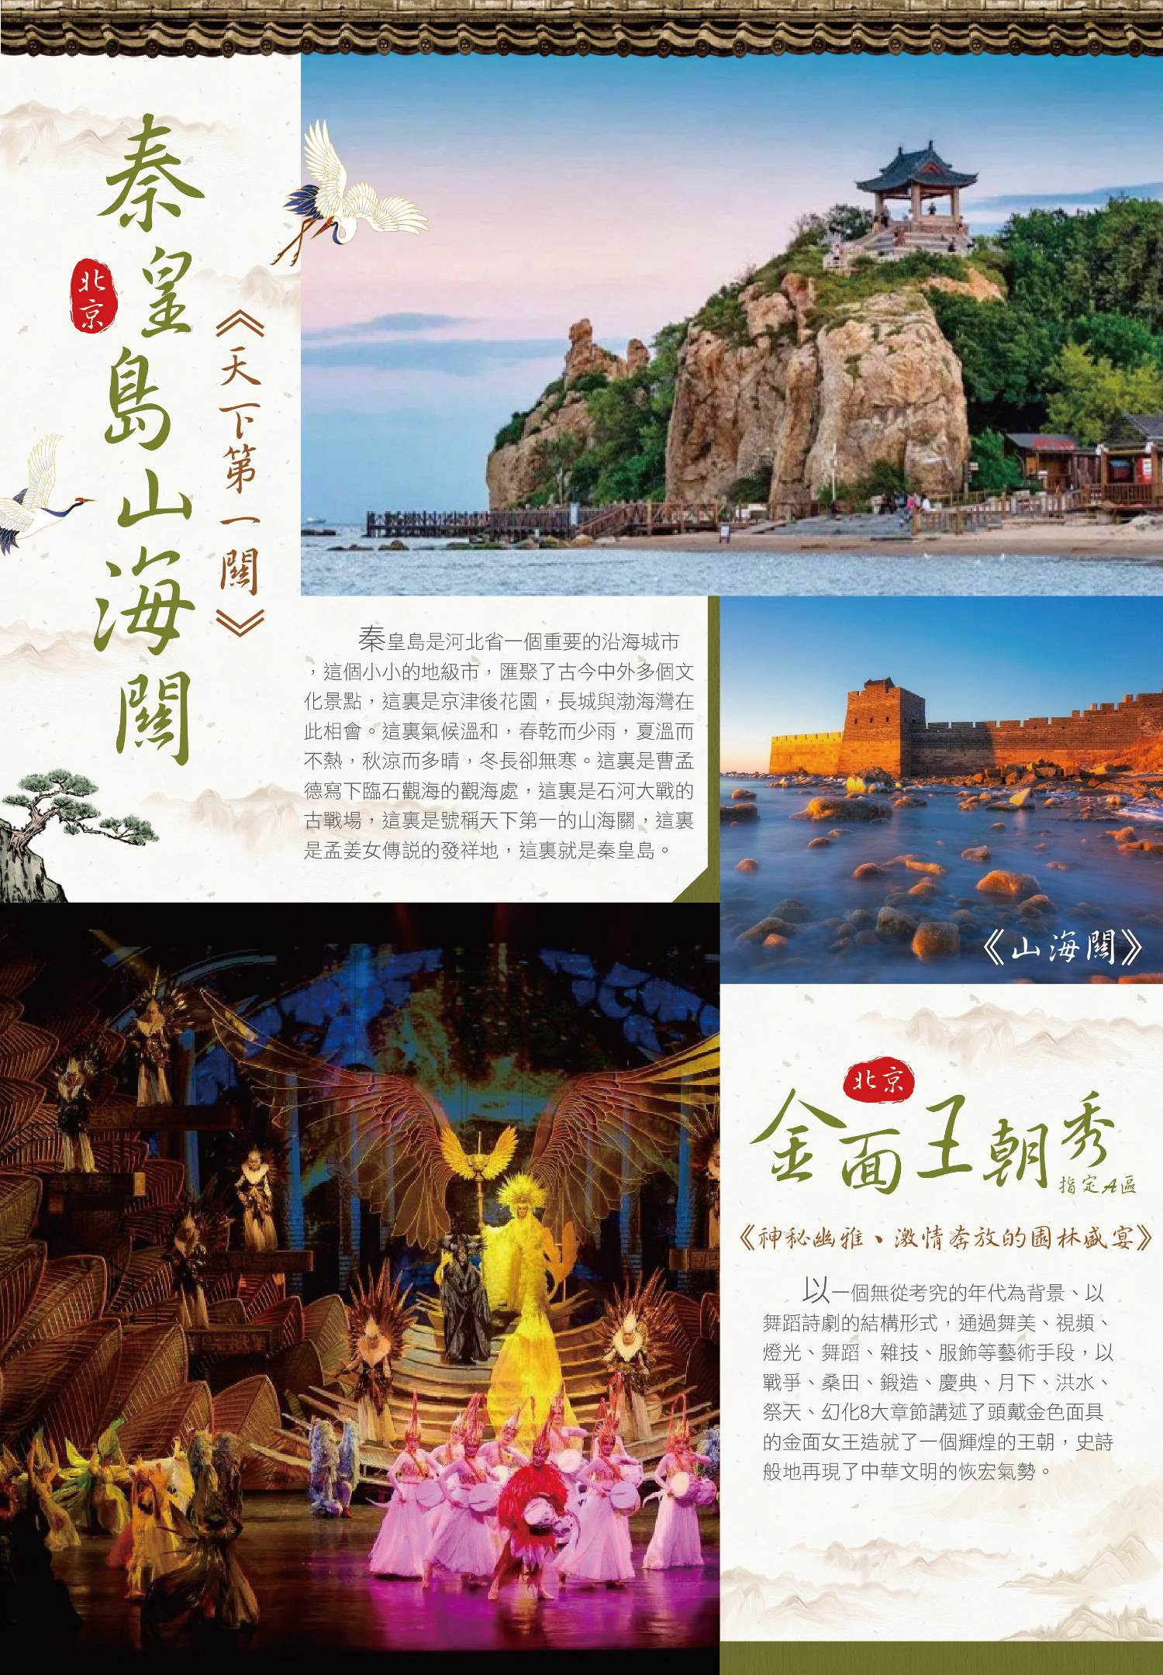
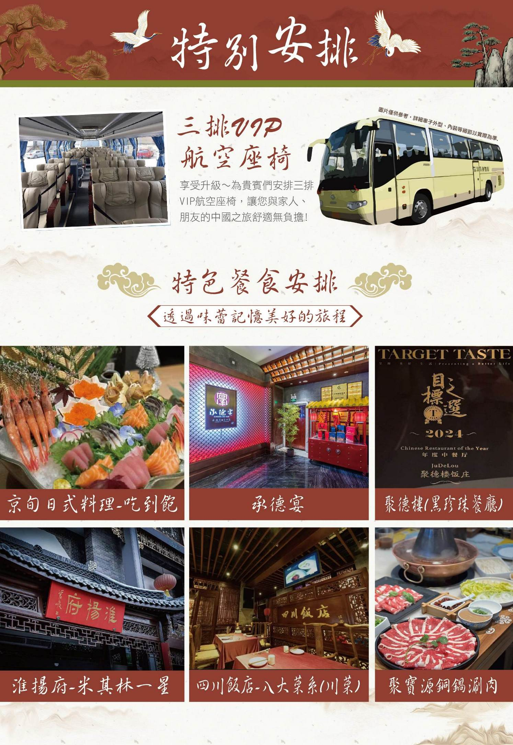
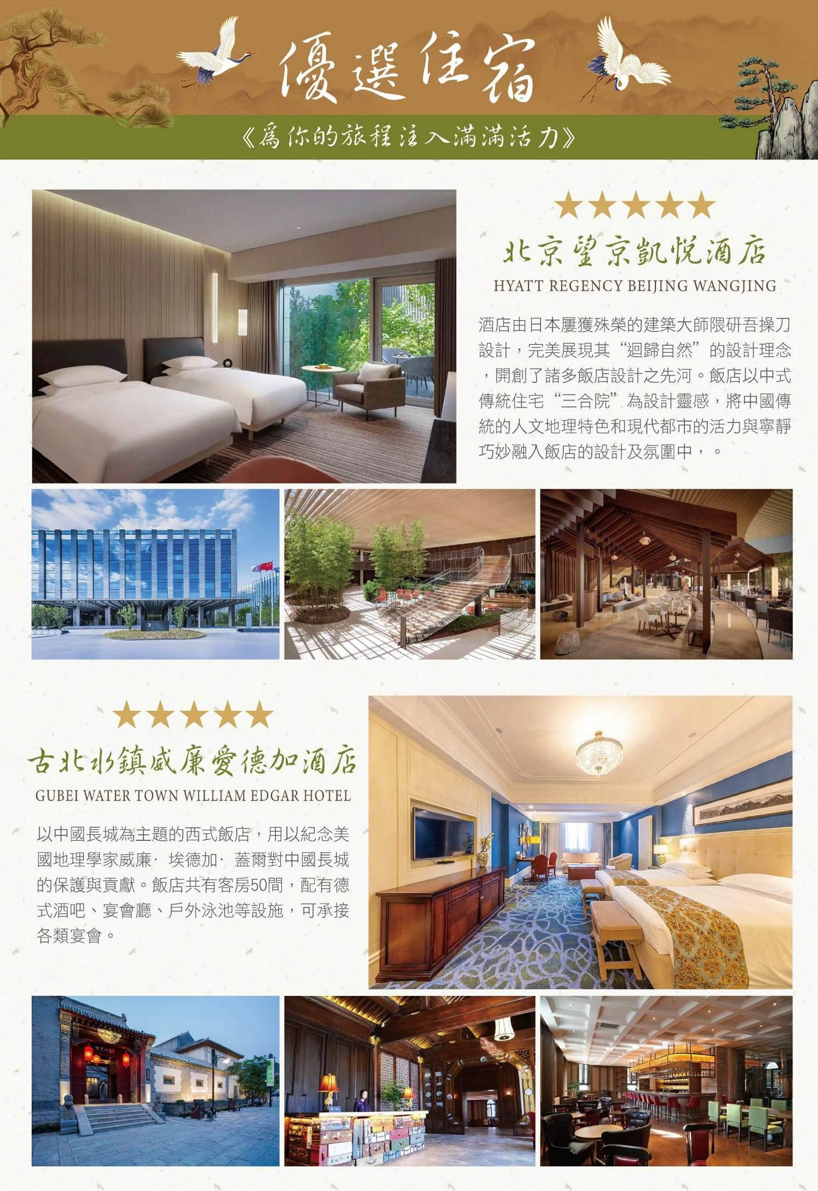
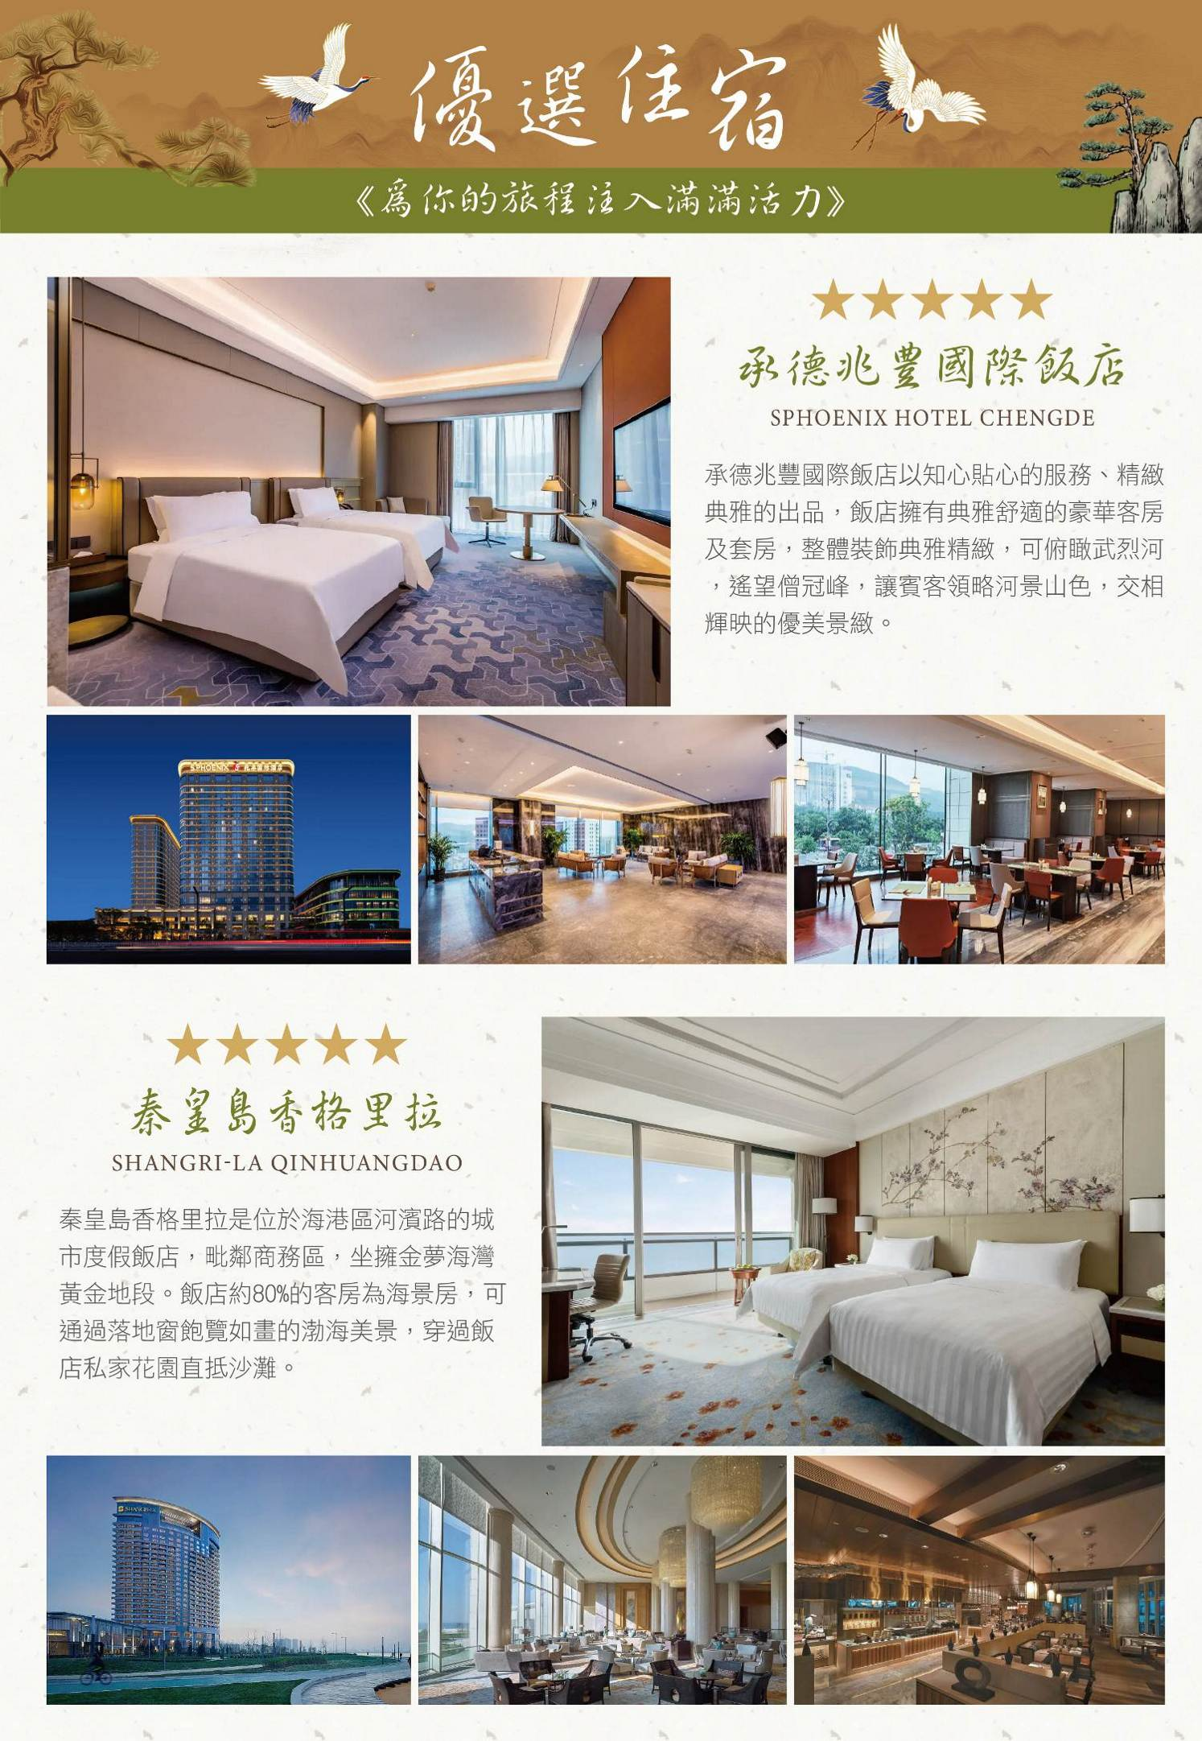

航空公司 | 航班 | 出發地 | 起飛時間 | 目的地 | 抵達時間
中華航空 | CI-517 | 桃園 | 15:25 | 北京 | 18:50
中華航空 | CI-518 | 北京 | 20:20 | 桃園 | 23:35

第1天 | 桃園國際機場✈北京
集合於桃園國際機場，由專人協辦出境手續後，搭乘豪華客機，直飛～北京，準備展開精彩的北京8日遊。
北京是中國的政治、文化中心和國際交往的樞紐，也是一座著名的「歷史文化名城」。從高空俯瞰，規模宏大的帝王宮殿、園林、廟壇、陵墓及其他古代建築井然有序、錯落有致，儼然可見昔日皇城的威嚴。
知識小學堂
北京歷史悠久，作為城市已有三千餘年歷史。自秦漢以來，這片土地始終是中國北方的重要重鎮。歷代更迭中，北京曾先後名為薊城、燕都、燕京、大都、北平、順天府等，每一個名稱都承載著不同時期的興衰與榮光，見證了中華文明的悠久傳承與時代變遷。
餐食 | 早：敬請自理 |  | 午： 機上簡餐 | 晚：聚德樓(黑珍珠餐廳,人民幣200)
住宿 |  | 五星級望京凱悅酒店或同級

第2天 | 北京【天安門廣場、紫禁城(故宮)、故宮珍寶館、故宮鐘錶館、天壇】
◎天安門廣場
Tiananmen Square
位於北京市中心，於一九八六年被評為「北京十六景」之一，面積達44萬平方米，可容納100萬人舉行盛大集會，是世界上最大的城市廣場。更是無數重大政治、歷史事件的發生地，是中國從衰落到崛起的歷史見證。
★紫禁城
紫禁城名稱的由來因「紫」在古代天文學中意指正中央，而皇帝自稱為天子，加上高高的圍牆圍住的皇宮，警衛森嚴，平常人不得擅自出入，猶如一座禁城，所以就把皇宮稱之為紫禁城。進入紫禁城更深度導覽★【故宮珍寶館】與★【故宮鐘錶館】，盡覽皇室珍寶。
★天壇
Temple of Heaven: an Imperial Sacrificial Altar in Beijing
建於15世紀前半葉的天壇，是一個位在許多園林和老樹間的祭壇建築群。不管在整體上或單一建築物的規劃，都反映出天地之間，也就是人與上天的關係，這是中國對天地演化看法的中心思想。
晴天推薦
晚間可自行遊覽熱鬧的◎王府井大街，大街地處天安門以東，全長一千八百多米，是集購物、休閒、文化、娛樂、旅遊、餐飲為一體的步行街。特別安排下榻酒店鄰近王府井大街，您想逛多久都沒問題！走累了，可自行回酒店休息，相當方便。
餐食 | 早：酒店內 | 午：四川飯店  (八大菜系-川菜,人民幣100) | 晚：聚寶源銅鍋涮肉  (中華老字型大小,人民幣200)
住宿 | 五星級望京凱悅酒店或同級

第3天 | 北京- 頤和園(含遊船)－150km－古北水鎮【夜遊司馬台長城(含纜車)】
★北京的皇家園林：頤和園
頤和園，象徵中國園林設計的哲學與實作，也扮演了文化上發展的一個重要角色。建於1750年，1860年毀於戰火，1886年於原地基上修復，是中國風景園林的經典之作。
晴天推薦
晴友特別安排★乘三輪車遊羊角燈胡同，用復古的方式穿梭老北京的巷弄，一探胡同老宅居民的生活樣貌。
★古北水鎮
Beijing WTown
水鎮鱗次櫛比的房屋，青石板的老街，悠長的胡同，北方民國時期的古鎮風貌在此一覽無遺。水鎮內的河道密佈，古老的湯河支流縈繞古鎮其間，古建築、仿古民宅依水而築，宛如一片鮮為人知的世外桃源，悠然自得。
★司馬台長城(含纜車)
Simatai The Great Wall
司馬台長城緊鄰古北水鎮，屬燕山山脈，司馬台長城依險峻山勢而築，並以險、密、齊、巧、全五大特點著稱於世。東起望京樓，西至後川口，全長5.7公里，其中鴛鴦湖水庫將該長城分為東西兩段。東段有敵樓16座，西段有敵樓19座，共計35座。
餐食 | 早：酒店內 |  | 午：中式料理(人民幣100) | 晚：酒店內用(人民幣200)
住宿 |  | 五星級古北水鎮威廉愛德加酒店或 同級

第4天 | 古北水鎮－90km－承德【普寧寺、承德避暑山莊(含遊船)】
★普寧寺
Puning Temple
普寧寺始建於清朝乾隆時期的一座漢藏結合寺廟。寺廟前半部為漢式，具有漢族傳統佛教寺廟的特徵；後半部為藏式，仿西藏桑鳶寺而建，兩種不同風格的建築融為一體。普寧寺的主尊佛像千手千眼觀世音菩薩，通高27.21米，是金漆木雕千手千眼觀世音菩薩。
★承德避暑山莊
Chengde Mountain Resort
承德避暑山莊之外，半環於山莊的是雄偉的寺廟群，如眾星捧月，環繞山莊，它象徵民族團結和中央集權。外八廟分佈在避暑山莊東北面山麓的臺地上，這些廟宇金碧輝煌，宏偉壯觀。
餐食 | 早：酒店內 |  | 午：承德宴(非物質文化遺產,人民幣100) | 晚：酒店內用(人民幣200)
住宿 |  | 五星級承德兆豐國際酒店或同級承德豪華酒店第1名

第5天 | 承德－223km－秦皇島【孟薑女廟、山海關、老龍頭】
★孟薑女廟
原名「貞女祠」始建於宋朝，明朝重建，是中國目前最正宗，保存最完整的孟薑女廟。民間故事“孟薑女哭長城”的產物，為了紀念孟薑女。
★山海關
Shanhaiguan
享有「天下第一關」之美名，建於明洪武年間，為萬里長城的最東端，是一座防禦體系完整的城關，歷史上曾是重要的軍事要塞。東門鎮遠樓，也就是「天下第一關」牌匾所在。登上城樓，一邊是碧波蕩漾的大海，一邊是蜿蜒連綿的萬里長城，令人豪氣頓生。
★老龍頭
原是明代長城的東部起點，是一座名副其實的海陸軍事要塞，向西接水上長城九門口，入海石城猶如龍首探入大海、弄濤舞浪，因而得名“老龍頭”。主要景點有入海石城、靖虜臺、南海口、澄海樓、寧海城、海神廟等。
餐食 | 早：酒店內 | 午：大秦印象宮廷料理(人民幣100) | 晚：酒店內秦香閣(人民幣200)
住宿 | 五星級秦皇島香格里拉大酒店(指定海景房) 或 同級秦皇島萬豪度假酒店

第6天 | 秦皇島－250km－天津【泰達航母主題公園、天津義式風情區】
★天津泰達航母主題公園
Teda Aircraft Carrier Theme Park
簡稱“濱海航母”，總規劃面積22萬平方米，是以“基輔號”航母為載體，構建了航母景觀主軸、基輔航母核心、軍事觀光區、軍事體驗區等“一軸一心兩區”的總體佈局，主要景點有基輔號航母、創意風情街等，還有航母風暴、飛車特技、花車巡遊等主題演出。
◎天津義式風情街
Tianjing Italian Style Street
天津義式風情街區內137棟風貌建築全部由義大利建築師設計，包括領事館、兵營、學校、醫院、教堂、球場、菜市場、消防隊、花園、廣場等西洋古典建築。街區風貌獨特，是目前亞洲唯一保存良好的義大利風貌建築群落。
餐食 | 早：酒店內 | 午：漁民新村(人民幣100) | 晚：酒店內 (人民幣200)
住宿 | 五星級天津海河悅榕莊(指定河景房)或 同級

第7天 | 天津－142km－北京【恭王府、煙袋斜街、金面王朝秀(指定A區)】
★恭王府
清代規模最大的一座王府，見證了清王朝從鼎盛到衰亡的歷史進程，有“一座恭王府，半部清代史”之說。府邸部分有三路五進院落，主要建築包括銀安殿、嘉樂堂、多福軒、樂道堂等。花園名為萃錦園，以“山”字型假山拱抱，園內有40多處景觀。
◎煙袋斜街
煙袋斜街形成於元代，初稱“打漁廳斜街”，清乾隆年間稱“鼓樓斜街”，清末時期改稱“煙袋斜街”，是北京最古老的胡同之一。清代末年以經營煙袋、煙具、古玩字畫為主，有“小琉璃廠”之稱 。
★金面王朝秀
以一個無從考究的年代為背景、以舞蹈詩劇的結構形式，通過舞美、視頻、燈光、舞蹈、雜技、服飾等藝術手段，以戰爭、桑田、鍛造、慶典、月下、洪水、祭天、幻化8大章節講述了頭戴金色面具的金面女王造就了一個輝煌的王朝，史詩般地再現了中華文明的恢宏氣勢。
餐食 | 早：酒店內 | 午：花家怡園私房菜四合院店(人民幣100) | 晚：京旬日式料理  (吃到飽.,門市價人民幣428)
住宿 | 五星級北京國貿大酒店 或 同級北京靚景酒店第11名

第8天 | 北京【大觀園】✈桃園國際機場
★大觀園
這座1980年代為拍攝《紅樓夢》而建的仿古園林，真的是《紅樓夢》迷們的天堂！這裡不僅有《紅樓夢》中的經典鏡頭，還有《甄嬛傳》和《還珠格格》的經典場景。
貼心提醒
晚班機於機上雖會提供餐食，但考量起飛時間較晚，且貴賓抵臺到家已是淩晨，晴友貼心安排傍晚於機場享用晚餐後再上機。
 | 餐食 | 早：酒店內 | 午：淮揚府  (八大菜系-蘇菜.米其林一星,人民幣300) | 晚：機場星陽坊(人民幣150)
住宿 |  | 五星級溫暖的家




出發日期:114年10月14.17.21日
現金優惠價:65.800元~~~刷卡+2%
◆ 團費機票說明：
1. 航空公司經濟客艙團體機票及機場稅。
2. 旅館：全程住宿酒店，兩人一房。
3. 膳食：豐盛膳食，讓你吃好住好！
4. 遊覽：如行程表所列之各項觀光節目等。
5. 保險：每人投保旅遊契約責任險5百萬元，20萬元意外醫療險。
6. 訂金每人20,000元。
7. 本行程團費內含全程服務小費（含行李小費，不含床頭小費）。
……………………………………………………◆ 不包含費用：
1.護照申辦＄1700：需身分證正本、半年內的兩吋彩色露耳白底相片2張、40歲以下
男性需退伍令正本、(尚有效期之舊護照需繳驗)效期十年，需10個工作天。
2. 飯店行李、床頭小費、電話費、洗衣費及其他個人開支。
………………………………………………………
歡迎來電洽詢及索取行程資料！名額16-20有限,機會難得。
服務團隊：群英國際旅行社股份有限公司
交觀甲7393 品保北1921
報名電話：02-2567-2733

